

参加無料
親子での参加
大歓迎！！
夏休み
福祉体験



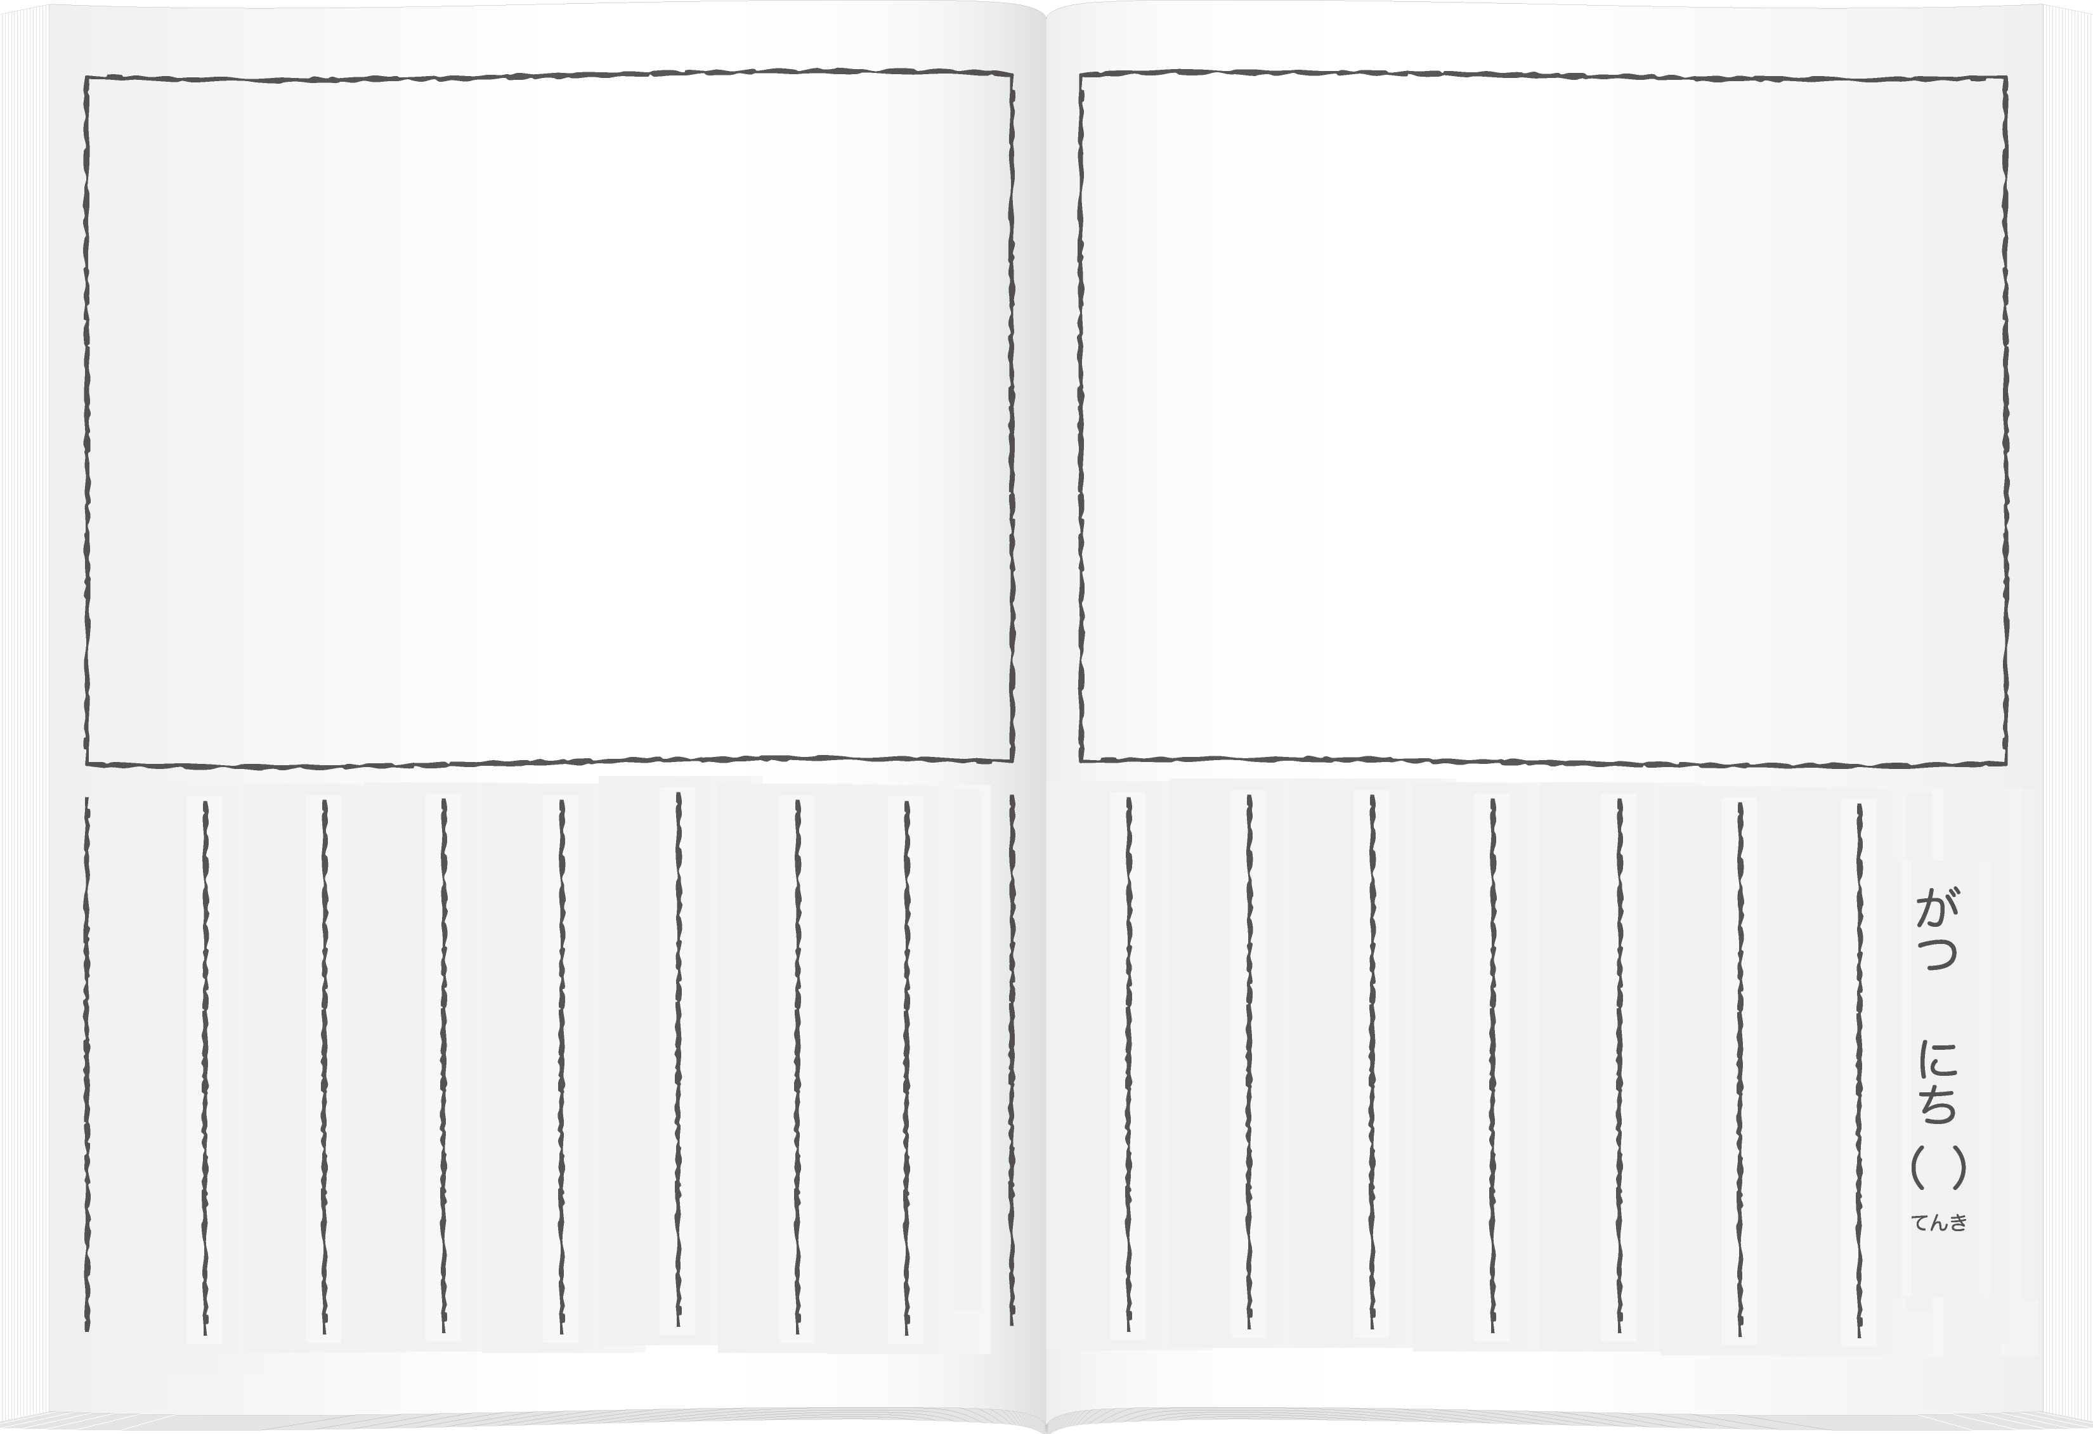


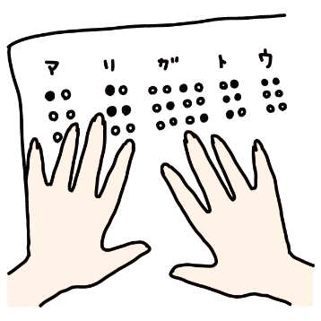




対象年齢：
小学校4年～6年生



点字シートを使って
自分の名前を点字したりしました。
ガイドヘルパーという仕事は、ひとりで
今日は、視覚障がい者の
方の情報伝達手段を学
びました。

7
出かけるのがむずか
しい人といっしょに
出かけてお手伝い
する仕事です。
福祉の仕事を経験
できて良かったです。

ひとりで出かける仕事す。

24

金



会場：二宮町
社会福祉協議会
日時：７月２４日（金） ９：３０～１２：００
内容：視覚障がい者の情報伝達手段を学ぼう！
（声の広報、ガイドヘルパー体験）
人数：２０名（親子での参加大歓迎）
募集期間 ⇒ 6月24日（水）～7月23日（木）
：二宮町社会福祉協議会（TEL：73-0294）へお電話ください

